1. Установить "1с:Предприятие". Дистрибутив можно скачать здесь (нажать ПОЛУЧИТЬ ПРОДУКТ БЕСПЛАТНО), предварительно зарегистрировавшись. Создать новую базу. Можно воспользоваться следующими ресурсами: https://www.intuit.ru/studies/courses/86/86/lecture/2608 или http://dist.edu.1c.ru/library.html#id=231&type=1&view=projector

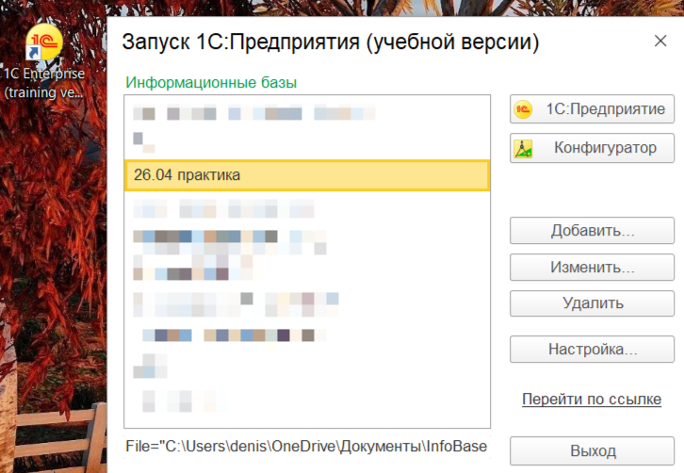

2. Изучить конфигуратор 1с , внести в базу первичные данные об организации, руководителе, сотрудниках (ссылка на ресурсы: http://dist.edu.1c.ru/library.html#id=234&type=1&path=/26/29/8883/8884/8885/ илиhttps://www.intuit.ru/studies/courses/86/86/lecture/2611)

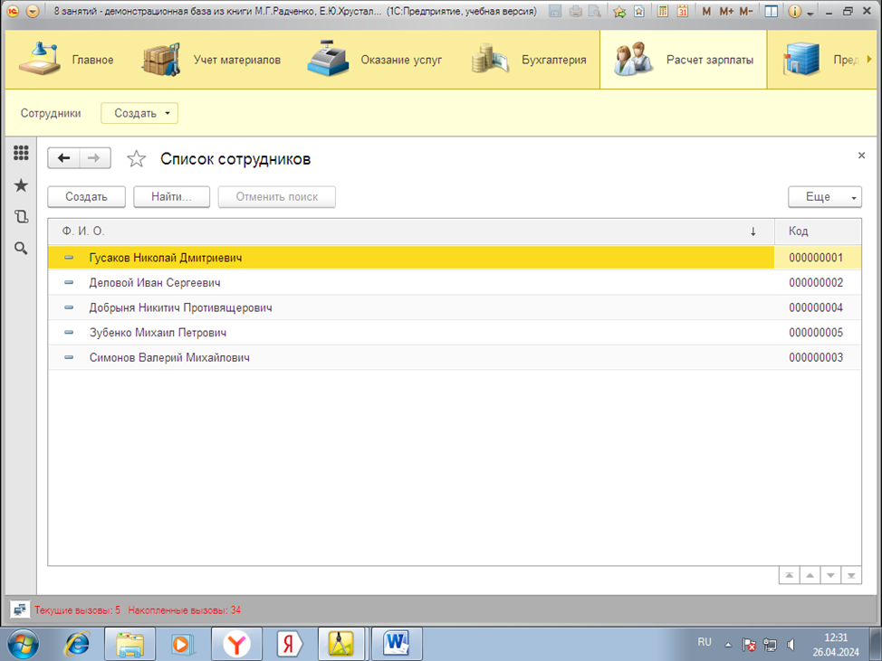

3. Внести в базу 10 видов номенклатуры и информацию о 5 контрагентах

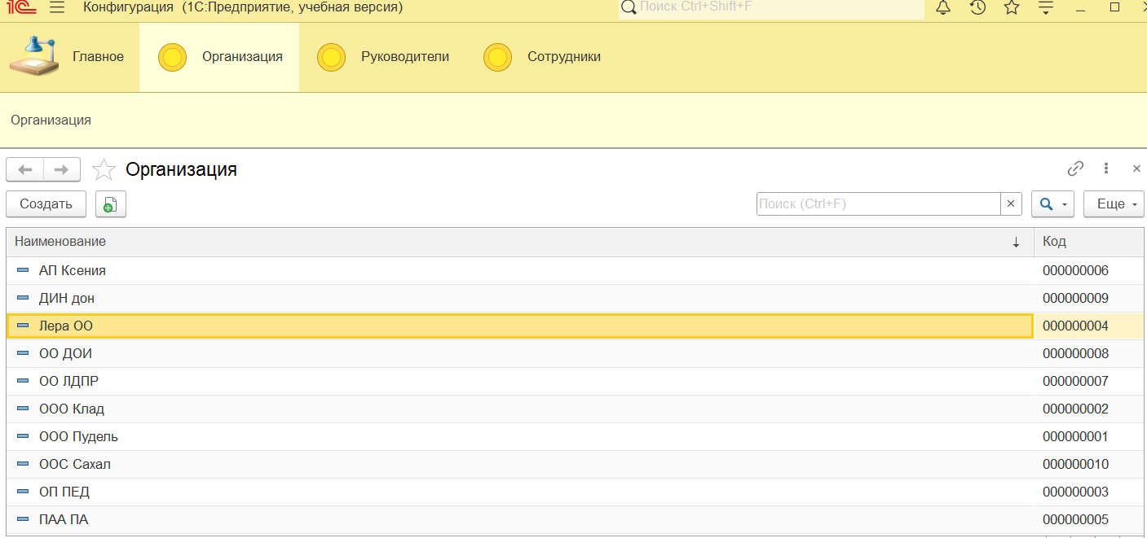

4. Создать одну форму ВЫБОРА и одну форму ФЛАЖОК

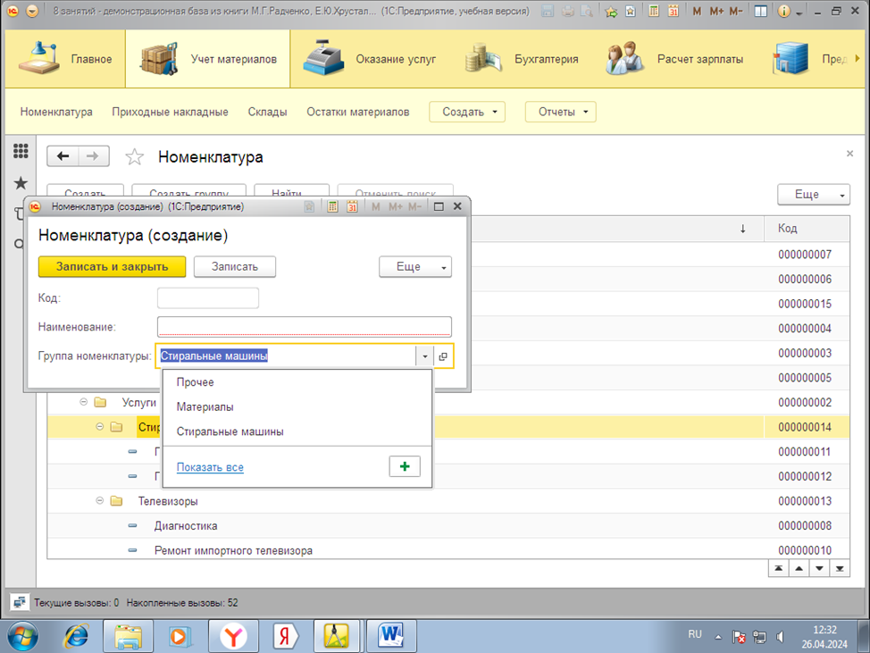

5.Создать форму КАЛЕНДАРЬ (в документе на выбор)

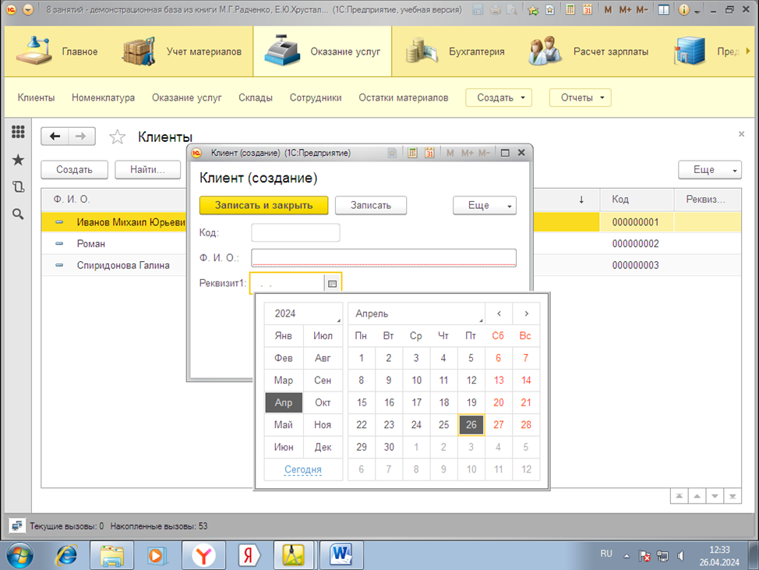

6. На форме списка справочник "Заказы" разместите:табличное поле с отображением табличной части текущего заказа;список справочника "Клиенты" с отбором по текущему клиенту.

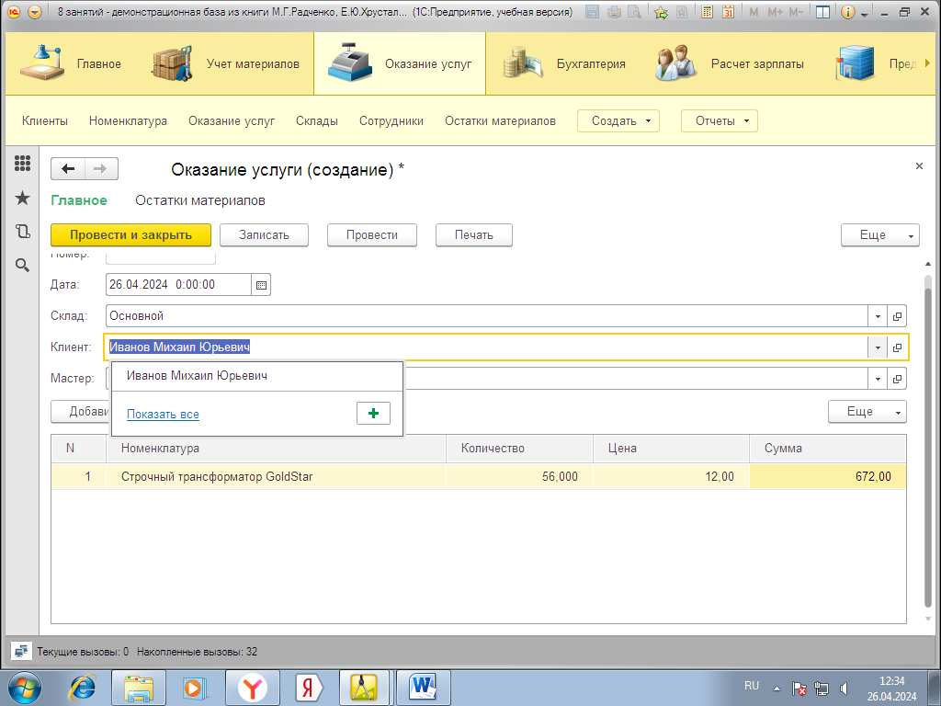

7. Дополнительное задание: https://public.edu.asu.ru/mod/assign/view.php?id=48887